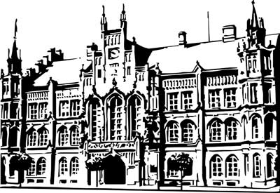 | Město Nový Bydžov  Masarykovo náměstí 1, 504 01 Nový Bydžov  ID schránky v ISDS: 2umb8hk

Objednávka č. 403/2025
na faktuře uvádějte vždy č. objednávky

Objednatel Dodavatel
Město Nový Bydžov Obchodní firma : Patrik Česák
Masarykovo náměstí 1 Sídlo : Revoluční třída 186/
504 01 NOVÝ BYDŽOV Chudonice
50401 Nový Bydžov

IČ : 00269247 IČ : 88046079
DIČ : CZ00269247 DIČ :
Plátce DPH
Objednáváme u Vás opravu el. instalace (havarijní stav) v městském bytě č. 2 domu č. p. 1434,
ul. U Mlýna v Novém Bydžově.

Lhůta plnění : 01.10.2025 -10.10.2025
Cena s DPH : 74 049,00Kč
Dne: 01.10.2025

Vyřizuje / tel. :

ODPA | Položka | ZP | ÚZ | ORJ | ORG |  | Kč
3612 | 5171 |  |  |  | 0301 |  | 74 049,00
Předběžnou kontrolu provedl a nárok schválil:
Příkazce operace: 01.10.2025 12:55:35
Správce rozpočtu: |  |  |  |  |  | Datum: 01.10.2025

Akceptace dne 01.10.2025

